ICS | 点击此处添加ICS号
CCS | 点击此处添加CCS号
64
宁夏回族自治区地方标准
DB 64/T XXXX—2021

贺兰山东麓葡萄酒香气可视化图谱构建技术规程

Technical specification for aroma visualization mapping of wines at the Helan Mountain's East Foothill

2021 - XX - XX发布
2021 - XX - XX实施
宁夏回族自治区市场监督管理厅 发布

前言
本文件按照GB/T 1.1—2020《标准化工作导则 第1部分：标准化文件的结构和起草规则》的规定起草。
本文件由宁夏贺兰山东麓葡萄产业园区管委会提出、归口并实施。
本文件起草单位：西北农林科技大学、宁夏贺兰山东麓葡萄产业园区管委会办公室、宁夏大学。
本文件主要起草人：陶永胜、靳国杰、崔萍、李运奎、李文超、章冉、张军翔、李爱华。

贺兰山东麓葡萄酒香气可视化图谱构建技术规程
  - 范围
本文件规定了贺兰山东麓葡萄酒香气可视化图谱构建技术的术语和定义、抽样、葡萄酒香气信息数字化、葡萄酒香气可视化图谱构建和质量要求。
本文件适用于贺兰山东麓葡萄酒香气可视化图谱的构建。
  - 规范性引用文件
下列文件中的内容通过文中的规范性引用而构成本文件必不可少的条款。其中，注日期的引用文件，仅该日期对应的版本适用于本文件；不注日期的引用文件，其最新版本（包括所有的修改单）适用于本文件。
GB/T 15037 葡萄酒
GB/T 15038 葡萄酒、果酒通用分析方法
GB/T 19504 地理标志产品 贺兰山东麓葡萄酒
GB/T 21172 感官分析 食品感官质量控制导则
GB/T 23543 葡萄酒企业良好生产规范
QB/T 4849 葡萄酒中挥发性醇类的测定方法 静态顶空-气相色谱法
  - 术语和定义
下列术语和定义适用于本文件。
贺兰山东麓葡萄酒 wines at the Helan Mountain's East Foothill
在GB/T 19504规定的保护范围内生产的适合于酿酒的新鲜葡萄为原料，在规定的保护范围内酿制的葡萄酒。
葡萄酒香气物质 wine aroma substances
在葡萄酒中，香气物质是指所有能引起嗅觉和味感物质的总称。在由嗅觉和味觉构成的风味中，贡献最大的是能被嗅觉感受器所感知的或在空气中可传播的分子。
3.3
气味活性值 odor activity value (OAV)
指挥发性成分质量浓度与嗅觉阈值的比值。
3.4
葡萄酒香气信息数字化 digitalization of wine aroma information
指将葡萄酒香气数据转化为标准化的数字信息。
3.5
葡萄酒香气可视化图谱 visualization mapping of wine aroma
指将葡萄酒香气标准化数字信息以可视化图谱的形式形象、直观地呈现。
  - 抽样
按照GB/T 15037规定的抽样规则进行抽样，记录酒样产地、品种、年份、加工工艺及厂家信息等。
  - 葡萄酒香气信息数字化
    - 葡萄酒香气数据
葡萄酒香气数据是香气成分的气味活性值OAV，即通过气相色谱法获得的葡萄酒中挥发性香气成分的定性定量数据与各自嗅觉阈值的比值矩阵，以[X_{ij}]表示，其中 X 表示香气成分的OAV，i 表示样品编号，j表示香气成分按照色谱保留时间排列的序号。OAV计算公式如下：
OAV = 香气成分质量浓度 / 嗅觉阈值
    - 葡萄酒香气数据标准化处理
对葡萄酒香气数据进行标准化处理，具体算法如下。
（1）平移变换。取葡萄酒香气数据[X_{ij}]各列向量中的数据最小值X_{j,min}，作如下平移变换得到[Y_{ij}]：
Y_{ij} = X_{ij} - X_{j,min}
- 压缩变换。令平移后的数据矩阵[Y_{ij}]中各列取数据最大值Y_{j,max}，作如下压缩变换得到[Z_{ij}]：
Z_{ij} = Y_{ij} / Y_{j,max}
经过平移变换和压缩变换，整个坐标空间被压缩成一个[0, 1]超立方体，而数据点的分布形状和相对位置均保持不变。
  - 葡萄酒香气可视化图谱构建
    - 葡萄酒香气可视化图谱构建方法
采用空间矩阵投影法转换香气成分数据并设计二维灰度图。灰度映像被用于对数据矩阵进行映射，对[0, 1]之间的各数值按照从小到大的顺序分配特定的灰度，灰度深浅代表了不同数值的大小，实现数据空间到灰度空间的映射，完成视觉模式变化对抽象数据变化的替代。采用线性灰度图实现葡萄酒香气数据的可视化，直接计算各成分数据的灰度。以X轴坐标代表葡萄酒中挥发性成分的色谱保留时间，Y轴为辅助性标量，将一维数据向量转换为二维平面图，无具体数学意义。在X轴方向上，相邻成分之间的区域为后一个成分量化值的灰度。
    - 葡萄酒香气可视化图谱构建的软件实现
软件“葡萄酒香气可视化软件v1.0（2019SR1149036）”根据5.2葡萄酒香气数据标准化处理和6.1葡萄酒香气可视化图谱构建方法设计，实现葡萄酒香气数据的可视化图谱表征。如图1所示，不同葡萄酒样品的多种香气成分因气味活性值不同而表征为不同深浅的灰度条带，实现可视化的指纹判别。
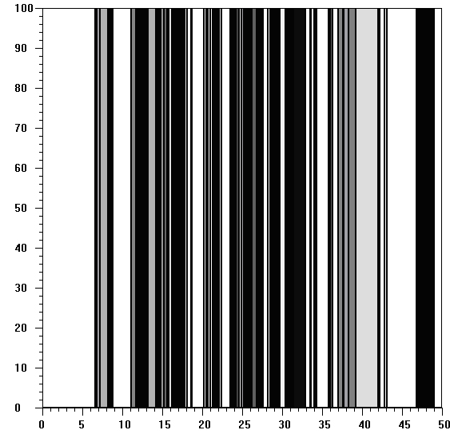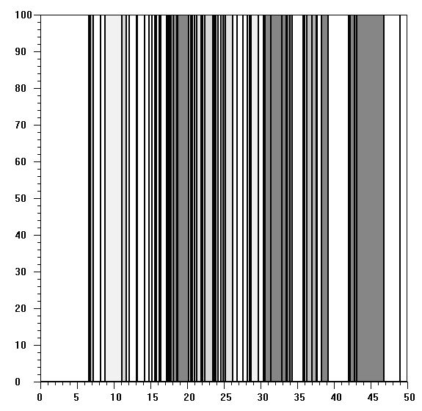
图1 不同葡萄酒样品香气可视化图谱
    - 结果表示
在大数据支持下，葡萄酒香气可视化图谱的表征结果可展示葡萄酒不同产区、品种、年份和工艺特征的唯一性，实现指纹判别功能。
    - 参考案例
可参考文献：
陶永胜,文彦.葡萄酒香气可视化指纹图谱构建方法[J].农业机械学报,2013,44(12):174-179+224.
陶永胜.贺兰山东麓霞多丽葡萄酒的香气成分活性及其指纹特征研究[J].宁夏林业,2019,3:55-61.
  - 质量要求
    - 感官要求
酒样感官质量应符合GB/T 15037规定及相关标准。
    - 理化要求
酒样理化质量应符合GB/T 15037规定及相关标准。
    - 其他质量管理规定
酒样其他质量应符合GB/T 23543规定及相关标准。

